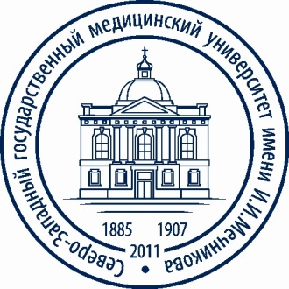
Министерство здравоохранения Российской Федерации

федеральное государственное бюджетное образовательное учреждение
высшего образования
"Северо-Западный государственный медицинский университет имени И.И. Мечникова"
Министерства здравоохранения Российской Федерации

(ФГБОУ ВО СЗГМУ им. И.И. Мечникова Минздрава России)

РЕЖИМ РАБОТЫ
ПРИЁМНОЙ КОМИССИИ

Понедельник с 10:00 до 16:00
Вторник с 10:00 до 16:00
Среда с 10:00 до 16:00
Четверг с 10:00 до 16:00
Пятница с 10:00 до 16:00
Выходные - суббота, воскресенье.

Рабочий день - 09 августа 2019г. по программам ординатуры с 10:00 до 17:00

Рабочий день – 21 августа 2019г.
по программам ординатуры с 10:00 до 18:00

